
STARTUP
(STARTUP – ПОЧАТОК ПРОЦЕСУ)
ПОЧНИ СВІЙ БІЗНЕС ЛЕГКО

ЗМІСТ
 |  | Стор.
1. | Ідея створення бізнесу | 2
2. | Форма ведення бізнесу | 2
3. | Система оподаткування | 2
4. | Державна реєстрація бізнесу | 2
5. | Облік платників в органах ДФС | 5
6. | Відкриття рахунків у банках та інших фінансових установах | 6
7. | Загальна система оподаткування для юридичних осіб | 8
8. | Загальна система оподаткування для фізичних осіб- підприємців | 8
9. | Реєстрація Книги обліку доходів і витрат, яку ведуть фізичні особи - підприємці, крім осіб, що обрали спрощену систему оподаткування, і фізичні особи, які провадять незалежну професійну діяльність | 10
10. | Спрощена система оподаткування для юридичних осіб та фізичних осіб-підприємців | 11
11. | Реєстрація книги обліку доходів та книги обліку доходів і витрат платниками єдиного податку | 15
12. | Реєстрація платників податку на додану вартість | 16
13. | Реєстрація реєстраторів розрахункових операцій (РРО) | 19
14. | Реєстрація книг обліку розрахункових операцій  (книга ОРО) | 22
15. | Реєстрація розрахункових книжок | 23
16. | Реєстрація неприбуткової організації | 24
17. | Подання звітності в електронному вигляді | 26


- Ідея створення бізнесу
- Обираємо форму ведення бізнесу
- Юридична особа
- ФОП (фізична особа – підприємець)

3. Обираємо систему оподаткування

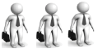
ФІЗИЧНІ ОСОБИ – ПІДПРИЄМЦІ

ЮРИДИЧНІ ОСОБИ
ЗАГАЛЬНА СИСТЕМА ОПОДАТКУВАННЯ
СПРОЩЕНА СИСТЕМА ОПОДАТКУВАННЯ

4. Державна реєстрація бізнесу


Державна реєстрація здійснюється відповідно до Закону України від 15.05.2003 № 755 "Про державну реєстрацію юридичних осіб, фізичних осіб - підприємців та громадських формувань" (далі – Закон 755) (http://zakon3.rada.gov.ua/laws/show/755-15).
Хто здійснює державну реєстрацію?
Державну реєстрацію здійснюють:
- суб’єкти державної реєстрації:
- державні реєстратори
- уповноважені особи суб’єкта державної реєстрації
- нотаріуси
Уповноважена особа суб'єкта державної реєстрації - посадова особа чи особа, яка перебуває у трудових відносинах із суб'єктом державної реєстрації, що відповідно до законодавства отримала ідентифікатор доступу до Єдиного державного реєстру виключно для цілей прийняття та повернення документів для державної реєстрації, а у випадку державної реєстрації громадських формувань, символіки громадських формувань у випадках, передбачених законами, - посадова особа Міністерства юстиції України та його територіальних органів в межах повноважень, визначених Законом.

Список акредитованих суб’єктів державної реєстрації можна знайти тут: http://ddr.minjust.gov.ua/uk/2833a6e3b4674f10df3835a095734f85/spysok_akredytovanyh_subektiv_derzhavnoyi_reestraciyi/
Місце здійснення державної реєстрації.
Державна реєстрація проводиться за заявою заявника шляхом звернення до суб’єкта державної реєстрації або нотаріуса.
Також документи для державної реєстрації можна подати до фронт-офісу.
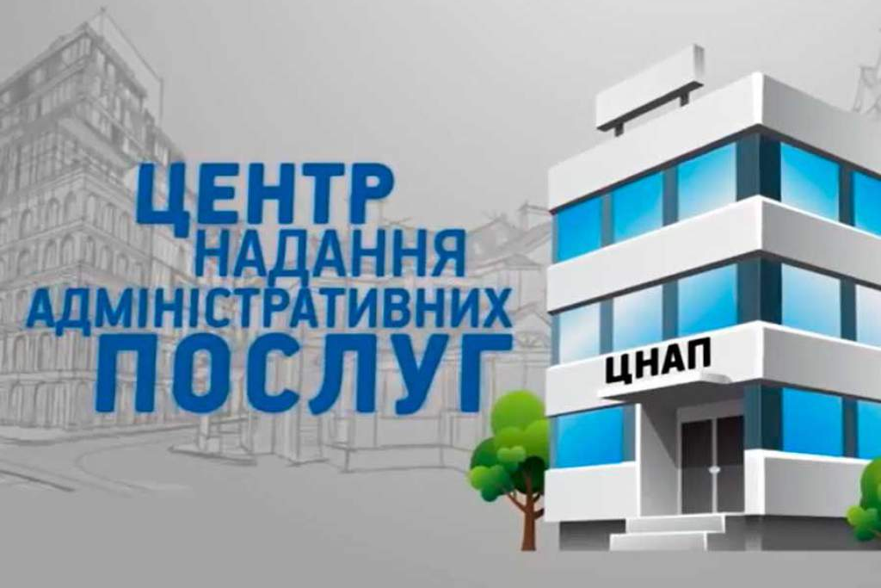
Фронт-офіс - центр надання адміністративних послуг, утворений відповідно до Закону України «Про адміністративні послуги».
(адреси, контакти та графіки роботи на сайті Міністерства економічного розвитку і торгівлі України у розрізі адміністративно-територіальних одиниць України:
http://www.me.gov.ua/Documents/Detail?lang=uk-UA&id=81867d5b-6cc9-423c-898b-8964e92a48e3&title=Administrativno-teritorialniOdinitsiUkraini).
Державна реєстрація проводиться незалежно від місця знаходження юридичної чи фізичної особи в межах Автономної Республіки Крим, області, міст Києва та Севастополя, крім державної реєстрації на підставі документів, поданих в електронній формі, що проводиться незалежно від місця знаходження юридичної чи фізичної особи в межах України (ст. 4 Закону № 755-IV).
Державна реєстрація юридичних осіб, фізичних осіб – підприємців та громадських формувань, що не мають статусу юридичної особи, місцезнаходженням / місцем проживання яких є територія АР Крим, міста Севастополя, а також населені пункти, в яких органи державної влади тимчасово не здійснюють свої повноваження, та населені пункти, що розташовані на лінії зіткнення в Донецькій та Луганській областях, здійснюється незалежно від їх місцезнаходження / місця проживання в межах України (пп.1 п.1 наказу Мін’юсту від 25.11.2016 № 3359/5 «Про врегулювання відносин, пов'язаних з державною реєстрацією юридичних осіб, фізичних осіб - підприємців та громадських формувань, що не мають статусу юридичної особи, в межах декількох адміністративно-територіальних одиниць»).
Пакет документів для реєстрації.
Для реєстрації юридичної особи необхідно подати (ст. 17 Закону 755):
- заяву про реєстрацію за установленою формою;
- установчий документ юридичної особи – у разі створення юридичної особи на підставі власного установчого документа (статут, установчий договір і так далі в залежності від обраної організаційно-правової форми);
- документ, що підтверджує реєстрацію іноземної юрособи, що виступає засновником, у відповідній країні;
- заяву про вибір спрощеної системи оподатковування і/або реєстрації платником ПДВ і/або включенні до Реєстру неприбуткових організацій і установ (за бажанням, якщо що-небудь з цього входить у ваші плани).
Для реєстрації ФОП необхідно подати (ст. 18 Закону 755):
- заяву про державну реєстрацію;
- нотаріально завірену згоду батьків (усиновителів), попечителя або органу опіки і піклування, якщо зареєструватися в якості ФОП хоче особа, яка досягла віку 16 років, але не володіє повною цивільною дієздатністю;
- заяву про вибір спрощеної системи оподатковування і/або реєстрації платником ПДВ (за бажанням, якщо що-небудь з цього входить у ваші плани);
Форми заяв у сфері державної реєстрації юридичних осіб, фізичних осіб - підприємців та громадських формувань затверджені наказом Міністерства юстиції від 18.11.2016 № 3268/5 «Про затвердження форм заяв у сфері державної реєстрації юридичних осіб, фізичних осіб - підприємців та громадських формувань» (http://zakon2.rada.gov.ua/laws/show/z1500-16).
Заяву можна роздрукувати бланком та заповнити «від руки», а можна заповнити на комп’ютері.
При заповненні заяв про державну реєстрацію необхідно вказати коди видів економічної діяльності якими ви плануєте займатися (вид економічної діяльності, який записаний першим, вважається основним).
Класифікатор видів економічної діяльності затверджено наказом Держспоживстандарту України від 11.10.2010 р. № 457 (із змінами, внесеними наказом Держспоживстандарту України від 29 листопада 2010 № 530) (http://www.ukrstat.gov.ua/klasf/nac_kls/op_dk009_2016.htm).
Документи можуть бути подані як у паперовій, так і в електронній формі.
Якщо документи подаються в паперовій формі, то особа, що їх подає, повинна пред'явити суб’єкту державної реєстрації документ, що засвідчує особу, і доручення (якщо вона є представником особи, що реєструється ФОП, або діє від імені засновників юридичної особи ).
В електронній формі документи можна подати через портал Мін'юсту.
Етапи роботи із реєстраційним порталом описані на офіційному сайті Мін'юсту. Треба увійти в розділ "Електронні сервіси", далі натиснути кнопку "Реєстрація юридичної особи або фізичної особи-підприємця":
https://kap.minjust.gov.ua/services?product_id=6&is_registry=1&keywords=&usertype=all («Подача заяви для проведення державної реєстрації юридичної особи або фізичної особи - підприємця»).
Якщо документи подані в повному обсязі і відповідають вимогам Закону, то суб’єкт державної реєстрації протягом 24 годин (без врахування святкових і вихідних днів) з моменту одержання документів приймає рішення про реєстрацію.
Якщо документи подані не в повному обсязі або не відповідають іншим вимогам, зазначеним у ч. 1 ст. 27 Закону 755, то в той же термін суб’єкт державної реєстрації приймає рішення про зупинення їхнього розгляду і надає заявникові 15 календарних днів на усунення недоліків. У випадку усунення недоліків розгляд документів відновляється, якщо ж недоліки не усунуті – приймається рішення про відмову в реєстрації.
Реєстрація відбувається шляхом внесення відомостей до Єдиного державного реєстру юридичних осіб, фізичних осіб - підприємців та громадських формувань (далі – ЄДР).
Свідоцтво про реєстрацію за новими правилами не видається. Замість нього формується електронна виписка на порталі електронних сервісів Мінюсту.

5. Облік платників в органах ДФС
Після внесення відомостей про реєстрацію юридичної особи або ФОП в ЄДР відповідні відомості передаються до ДФС України у день проведення реєстраційної дії (пункт 2 статті 13 Закону 755) для взяття на облік як платника податків та як страхувальника-платника ЄСВ.
Взаємодія між органами ДФС та ЄДР здійснюється відповідно до наказу Мінюсту та Мінфіну України від 18.03.2016 № 759/5/371 «Про інформаційну взаємодію між Єдиним державним реєстром юридичних осіб, фізичних осіб - підприємців та громадських формувань й інформаційними системами Державної фіскальної служби України». Наказ можна знайти за адресою http://sfs.gov.ua/yuridichnim-osobam/derjavna-reestratsiya-ta-obl/normativno-pravovi-akti/67755.html.
На сьогодні інформаційна взаємодія між ЄДР та інформаційними системами ДФС здійснюється у робочий час з інтервалом не більше ніж 2 години.
Взяття на облік юридичних осіб та ФОП як платників податків та як платників ЄСВ здійснюється на підставі відомостей з ЄДР про державну реєстрацію створення юридичної особи та державну реєстрацію ФОП у день отримання таких відомостей.
Дані про взяття на облік юридичних осіб та ФОП у контролюючих органах передаються до ЄДР у день взяття їх на облік.
Взяття на облік юридичних осіб та ФОП як платників податків та як платників єдиного внеску в контролюючих органах підтверджується відомостями, що оприлюднені на порталі електронних сервісів Мін’юсту.
Також дані про взяття на облік як платників податків юридичних осіб та ФОП та дані Реєстру страхувальників щоденно оприлюднюються на офіційному веб-сайті ДФС.

6. Відкриття рахунків у банках та інших фінансових установах.
Порядок відкриття, використання і закриття рахунків у національній та іноземних валютах у банках та інших фінансових установах затверджено Постановою Правління Національного банку України від 12.11.2003 № 492 «Про затвердження Інструкції про порядок відкриття, використання і закриття рахунків у національній та іноземних валютах»

(http://zakon2.rada.gov.ua/laws/show/z1172-03/page3).
Банки та інші фінансові установи відкривають поточні та інші рахунки платникам податків - юридичним особам (резидентам і нерезидентам) незалежно від організаційно-правової форми, відокремленим підрозділам та представництвам юридичних осіб, для яких законом установлені особливості їх державної реєстрації та які не включаються до Єдиного державного реєстру юридичних осіб, фізичних осіб - підприємців та громадських формувань, фізичним особам, які провадять незалежну професійну діяльність, за наявності документів, виданих контролюючими органами, що підтверджують взяття їх на облік у таких органах, або виписки з Єдиного державного реєстру юридичних осіб, фізичних осіб - підприємців та громадських формувань (для осіб, взяття на облік яких у контролюючих органах здійснюється на підставі відомостей з Єдиного державного реєстру юридичних осіб, фізичних осіб - підприємців та громадських формувань, наданих державним реєстратором згідно із Законом України "Про державну реєстрацію юридичних осіб, фізичних осіб - підприємців та громадських формувань") чи інформації з цього реєстру, отриманої банком відповідно до закону, із зазначенням даних про взяття на облік в контролюючих органах як платника податків (cт. 69 ПКУ).
У день відкриття/закриття рахунка банк зобов'язаний у встановленому законодавством України порядку надіслати повідомлення до відповідного контролюючого органу про відкриття або закриття поточного/вкладного (депозитного) рахунку клієнта (ст. 69 Податкового Кодексу України).
Порядок подання повідомлень про відкриття/закриття рахунків платників податків у банках та інших фінансових установах до контролюючих органів затверджений наказом Міністерства фінансів України від 18.08.2015 № 721 (http://sfs.gov.ua/yuridichnim-osobam/derjavna-reestratsiya-ta-obl/normativno-pravovi-akti/68862.html).
Днем відкриття поточного рахунку клієнта вважається дата, що зазначена на заяві про відкриття цього рахунку в розділі "Відмітки банку".
Повідомлення щодо відкриття/закриття рахунків платників податків у електронному вигляді надсилаються банками на адресу Інформаційного порталу ДФС (працює цілодобово) у день відкриття/закриття рахунку платника податків.
У разі відсутності підстав для відмови у взятті рахунка на облік, контролюючий орган не пізніше наступного робочого дня з дня отримання повідомлення надсилає банку повідомлення-відповідь щодо взяття рахунка на облік.
Якщо контролюючий орган протягом визначеного строку не направив повідомлення про відмову у взятті рахунка на облік, такий рахунок вважається взятим на облік у контролюючому органі за мовчазною згодою – у час та дату отримання банком повідомлення контролюючого органу про підтвердження факту прийняття повідомлення до оброблення.
Банк має право проводити видаткові операції за рахунком платника податків, починаючи з дати отримання повідомлення органу ДФС про взяття рахунку на облік або з дати, визначеної як дата взяття на облік у органі ДФС за мовчазною згодою.

7. Загальна система оподаткування для юридичних осіб
На даній системі знаходяться всі юридичні особи, які не зареєстровані як платники єдиного податку.
На загальній системі, в залежності від обраного виду діяльності та здійснених господарських операцій, сплачуються такі основні податки та платежі:
- податок на прибуток (розділ ІІІ Податкового кодексу України (далі – ПКУ) http://sfs.gov.ua/nk/spisok3/);
- податок на додану вартість (розділ V ПКУ http://sfs.gov.ua/nk/rozdil-v--podatok-na-dodanu-vartist/);
- акцизний податок (розділ VІ ПКУ http://sfs.gov.ua/nk/rozdil-vi--aktsizniy-podatok-/);
- екологічний податок (розділ VІІІ ПКУ http://sfs.gov.ua/nk/rozdil-viii--ekologichniy-poda/);
- митні платежі (розділ ІХ Митного кодексу України http://sfs.gov.ua/mk/rozdil-9/);
- податок на майно (розділ ХІІ ПКУ http://sfs.gov.ua/nk/rozdil-xii--mistsevi-podatki-i/);
- рентна плата (розділи ІХ та Х ПКУhttp://sfs.gov.ua/nk/rozdil-ix--rentna-plata-za-tr/,http://sfs.gov.ua/nk/rozdil-x--rentna-plata-za-na/);
- інші податки і збори відповідно до законодавства України.
Умови реєстрації в якості платника податку на додану вартість визначено у розділі V ПКУ http://sfs.gov.ua/nk/rozdil-v--podatok-na-dodanu-vartist/.
Для реєстрації платника податку на додану вартість необхідно подати заяву (див. п. 12 «Реєстрація платників податку на додану вартість»).
Суб'єкти господарювання, які здійснюють розрахункові операції в готівковій та/або в безготівковій формі (із застосуванням платіжних карток, платіжних чеків, жетонів тощо) при продажу товарів (наданні послуг) у сфері торгівлі, громадського харчування та послуг обов’язково реєструють:
- реєстратор розрахункових операцій (РРО);
- книгу обліку розрахункових операцій (КОРО);
- розрахунковукнижку
(див. пп. 13 «Реєстрація реєстраторів розрахункових операцій (РРО)», 14 «Реєстрація книг обліку розрахункових операцій (книга ОРО), п. 15 «Реєстрація розрахункових книжок»).
8. Загальна система оподаткування для фізичних осіб- підприємців
На даній системі знаходяться всі фізичні особи - підприємці, які не зареєстровані як платники єдиного податку.
На загальній системі, в залежності від обраного виду діяльності та здійснених господарських операцій, сплачуються такі основні податки та платежі:
- податок на доходи фізичних осіб (розділ IV ПКУ http://sfs.gov.ua/nk/rozdil-iv--podatok-na-dohodi-fizichnih-o/);
- військовий збір(http://sfs.gov.ua/nk/rozdil-xx--perehidni-polojen/
- податок на додану вартість (розділ V ПКУhttp://sfs.gov.ua/nk/rozdil-v--podatok-na-dodanu-vartist/);
- акцизний податок (розділ VІ ПКУ http://sfs.gov.ua/nk/rozdil-vi--aktsizniy-podatok-/);
- інші податки і збори відповідно до законодавства України.
Підприємці звітують до податкової тільки за результатами календарного року. Фізичні особи – підприємці подають до контролюючого органу податкову декларацію за місцем своєї податкової адреси, в якій також зазначаються авансові платежі з податку на доходи. Податкова декларація подається протягом 40 календарних днів, що настають за останнім календарним днем звітного (податкового) року.
Остаточний розрахунок податку на доходи фізичних осіб за звітний податковий рік здійснюється платником самостійно згідно з даними, зазначеними в податковій декларації про майновий стан і доходи. Платник податків зобов’язаний самостійно сплатити суму податкового зобов’язання, зазначену ним у податковій декларації про майновий стан і доходи, протягом 10 календарних днів, що настають за останнім днем граничного строку подання такої податкової декларації.
ФОП зобов’язані вести Книгу обліку доходів і витрат, яку ведуть фізичні особи – підприємці, крім осіб, що обрали спрощену систему оподаткування, і фізичні особи, які провадять незалежну професійну діяльність та мати підтверджуючі документи щодо походження товару (див. п. 9 «Реєстрація Книги обліку доходів і витрат, яку ведуть фізичні особи - підприємці, крім осіб, що обрали спрощену систему оподаткування, і фізичні особи, які провадять незалежну професійну діяльність»).
ФОП можуть бути зареєстровані платниками податку на додану вартість. Умови реєстрації в якості платника податку на додану вартість визначено у розділі V Податкового кодексу України http://sfs.gov.ua/nk/rozdil-v--podatok-na-dodanu-vartist/.
Для реєстрації платника податку на додану вартість необхідно подати заяву (див. п.12 «Реєстрація платників податку на додану вартість»).
Суб'єкти господарювання, які здійснюють розрахункові операції в готівковій та/або в безготівковій формі (із застосуванням платіжних карток, платіжних чеків, жетонів тощо) при продажу товарів (наданні послуг) у сфері торгівлі, громадського харчування та послуг обов’язково реєструють
- реєстратор розрахункових операцій (РРО);
- книгу обліку розрахункових операцій (КОРО);
- розрахункову книжку
(див. пп. 13 «Реєстрація реєстраторів розрахункових операцій (РРО)», 14 «Реєстрація книг обліку розрахункових операцій (книга ОРО), п.15 «Реєстрація розрахункових книжок»).
9. Реєстрація Книги обліку доходів і витрат, яку ведуть фізичні особи - підприємці, крім осіб, що обрали спрощену систему оподаткування, і фізичні особи, які провадять незалежну професійну діяльність.
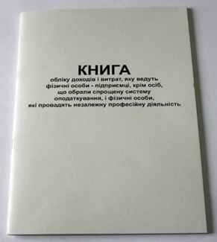
Форма Книги обліку доходів і витрат, яку ведуть фізичні особи - підприємці, крім осіб, що обрали спрощену систему оподаткування, і фізичні особи, які провадять незалежну професійну діяльність (далі – Книга) та порядок її ведення, затверджені Наказом Міндоходів № 481 від 16.09.2013 року (далі – Порядок 481) (http://sfs.gov.ua/zakonodavstvo/podatkove-zakonodavstvo/nakazi/62853.html).
Книга ведеться за вибором платника податку в паперовому або електронному вигляді.
У разі обрання способу ведення Книги у паперовому вигляді підприємці подають Книгу для реєстрації до контролюючого органу ДФС за основним місцем обліку.
Дані Книги обліку є основою для заповнення річної декларації про доходи.
Реєстрація Книги обліку доходів і витрат, яку ведуть фізичні особи - підприємці, крім осіб, що обрали спрощену систему оподаткування, і фізичні особи, які провадять незалежну професійну діяльність є адміністративною послугою, що надається державними податковими інспекціями. Ознайомитися з інформацією щодо надання адміністративних послуг можна на веб-порталі ДФС за адресою http://sfs.gov.ua/diyalnist-/admin-poslugi/.

10. Спрощена система оподаткування для юридичних осіб та фізичних осіб-підприємців

Юридична особа чи фізична особа - підприємець може самостійно обрати спрощену систему оподаткування, якщо така особа відповідає вимогам, встановленим Податковим кодексом, та реєструється платником єдиного податку в порядку, визначеному розділом ХIV ПКУ (http://sfs.gov.ua/nk/rozdil-xiv--spetsialni-podat/edynyi-podatok/).
Подання заяви на застосування спрощеної системи оподаткування
Заява подається до контролюючого органу за вибором платника податків в один з таких способів:
1) особисто платником податків або уповноваженою на це особою;
2) надсилається поштою з повідомленням про вручення та з описом вкладення;
3) засобами електронного зв'язку в електронній формі з дотриманням умови щодо реєстрації електронного підпису підзвітних осіб у порядку, визначеному законодавством;
4) суб’єкту державної реєстрації як додаток до реєстраційної картки, що подається для проведення державної реєстрації юридичної особи. Електронна копія заяви, виготовлена шляхом сканування, передається державним реєстратором до контролюючого органу одночасно з відомостями з реєстраційної картки на проведення державної реєстрації юридичної особи або фізичної особи - підприємця згідно із Законом 755.
Форма заяви та порядок застосування спрощеної системи оподаткування затверджені наказом МФУ від 20.12.2011 № 1675 "Про затвердження форми свідоцтва платника єдиного податку та порядку видачі свідоцтва, форми та порядку подання заяви про застосування спрощеної системи оподаткування та форми розрахунку доходу за попередній календарний рік" (http://sfs.gov.ua/zakonodavstvo/podatkove-zakonodavstvo/nakazi/53476. html).
При обранні спрощеної системи оподаткування суб’єкт господарювання повинен визначити, до якої групи платників єдиного податку він належить. Для цього потрібно визначити яким критеріям відповідає юридична особа чи ФОП.

ГРУПИ ПЛАТНИКІВ ЄДИНОГО ПОДАТКУ:
- перша група - фізичні особи - підприємці, які не використовують працю найманих осіб, здійснюють виключно роздрібний продаж товарів з торговельних місць на ринках та/або провадять господарську діяльність з надання побутових послуг населенню і обсяг доходу яких протягом календарного року не перевищує 300000 гривень;
- друга група - фізичні особи - підприємці, які здійснюють господарську діяльність з надання послуг, у тому числі побутових, платникам єдиного податку та/або населенню, виробництво та/або продаж товарів, діяльність у сфері ресторанного господарства, за умови, що протягом календарного року відповідають сукупності таких критеріїв:
- не використовують працю найманих осіб або кількість осіб, які перебувають з ними у трудових відносинах, одночасно не перевищує 10 осіб;
- обсяг доходу не перевищує 1500000 гривень.
- третя група - фізичні особи - підприємці, які не використовують працю найманих осіб або кількість осіб, які перебувають з ними у трудових відносинах, не обмежена та у яких протягом календарного року обсяг доходу не перевищує 5000000 гривень;

ФІЗИЧНІ ОСОБИ - ПІДПРИЄМЦІ

ЮРИДИЧНІ ОСОБИ

- третя група - юридичні особи - суб’єкти господарювання будь-якої організаційно-правової форми, у яких протягом календарного року обсяг доходу не перевищує 5000000 гривень;
- четверта група - сільськогосподарські товаровиробники, у яких частка сільськогосподарського товаровиробництва за попередній податковий (звітний) рік дорівнює або перевищує 75 відсотків.

До другої групи не можуть буди віднесені фізичні особи - підприємці, які надають посередницькі послуги з:
- купівлі, продажу, оренди та оцінювання нерухомого майна (група 70.31 КВЕД ДК 009:2005);
- здійснюють діяльність з виробництва, постачання, продажу (реалізації) ювелірних та побутових виробів з дорогоцінних металів, дорогоцінного каміння, дорогоцінного каміння органогенного утворення та напівдорогоцінного каміння.
Такі фізичні особи - підприємці належать виключно до третьої групи платників єдиного податку.

Не можуть бути платниками єдиного податку першої - третьої груп
- юридичні особи та фізичні особи - підприємці, які здійснюють:
- діяльність з організації, проведення азартних ігор, лотерей (крім розповсюдження лотерей), парі (букмекерське парі, парі тоталізатора);
- обмін іноземної валюти;
- виробництво, експорт, імпорт, продаж підакцизних товарів (крім роздрібного продажу паливно-мастильних матеріалів в ємностях до 20 літрів та діяльності фізичних осіб, пов'язаної з роздрібним продажем пива та столових вин);
- видобуток, виробництво, реалізацію дорогоцінних металів і дорогоцінного каміння, у тому числі органогенного утворення (крім виробництва, постачання, продажу (реалізації) ювелірних та побутових виробів з дорогоцінних металів, дорогоцінного каміння, дорогоцінного каміння органогенного утворення та напівдорогоцінного каміння);
- видобуток, реалізацію корисних копалин, крім реалізації корисних копалин місцевого значення;
- діяльність у сфері фінансового посередництва, крім діяльності у сфері страхування, яка здійснюється страховими агентами, визначеними Законом України "Про страхування", сюрвейєрами, аварійними комісарами та аджастерами, визначеними розділом III цього Кодексу;
- діяльність з управління підприємствами;
- діяльність з надання послуг пошти (крім кур'єрської діяльності) та зв'язку (крім діяльності, що не підлягає ліцензуванню);
- діяльність з продажу предметів мистецтва та антикваріату, діяльність з організації торгів (аукціонів) виробами мистецтва, предметами колекціонування або антикваріату;
- діяльність з організації, проведення гастрольних заходів;
- фізичні особи - підприємці, які здійснюють технічні випробування та дослідження (група 74.3 КВЕД ДК 009:2005), діяльність у сфері аудиту;
- фізичні особи - підприємці, які надають в оренду земельні ділянки, загальна площа яких перевищує 0,2 гектара, житлові приміщення та/або їх частини, загальна площа яких перевищує 100 квадратних метрів, нежитлові приміщення (споруди, будівлі) та/або їх частини, загальна площа яких перевищує 300 квадратних метрів;
- страхові (перестрахові) брокери, банки, кредитні спілки, ломбарди, лізингові компанії, довірчі товариства, страхові компанії, установи накопичувального пенсійного забезпечення, інвестиційні фонди і компанії, інші фінансові установи, визначені законом; реєстратори цінних паперів;
- суб'єкти господарювання, у статутному капіталі яких сукупність часток, що належать юридичним особам, які не є платниками єдиного податку, дорівнює або перевищує 25 відсотків;
- представництва, філії, відділення та інші відокремлені підрозділи юридичної особи, яка не є платником єдиного податку;
- фізичні та юридичні особи - нерезиденти;
Не можуть бути платниками єдиного податку четвертої групи суб'єкти господарювання:
- у яких понад 50 відсотків доходу, отриманого від продажу сільськогосподарської продукції власного виробництва та продуктів її переробки, становить дохід від реалізації декоративних рослин (за винятком зрізаних квітів, вирощених на угіддях, які належать сільськогосподарському товаровиробнику на праві власності або надані йому в користування, та продуктів їх переробки), диких тварин і птахів, хутряних виробів і хутра (крім хутрової сировини);
- що провадять діяльність з виробництва підакцизних товарів, крім виноматеріалів виноградних (коди згідно з УКТ ЗЕД 2204 29 - 2204 30), вироблених на підприємствах первинного виноробства для підприємств вторинного виноробства, які використовують такі виноматеріали для виробництва готової продукції.

Не можуть бути платниками єдиного податку першої - четвертої груп суб'єкти господарювання, які мають податковий борг, крім безнадійного податкового боргу, що виник внаслідок дії обставин непереборної сили (форс-мажорних обставин).
Реєстрація платників на спрощеній системі оподаткування.
Реєстрація суб'єкта господарювання як платника єдиного податку здійснюється шляхом внесення відповідних записів до реєстру платників єдиного податку протягом двох робочих днів від дати надходження заяви щодо переходу на спрощену систему оподаткування за умови відсутності визначених Кодексом підстав для відмови у реєстрації суб'єкта господарювання як платника єдиного податку.
За бажанням зареєстрований платник єдиного податку може безоплатно та безумовно отримати витяг з реєстру платників єдиного податку. Строк надання витягу не повинен перевищувати одного робочого дня з дня надходження запиту. Витяг діє до внесення змін до реєстру.
Заява щодо надання витягу з реєстру надається в довільній формі.
ФОП, які працюють на спрощеній системі оподаткування зобов’язані зареєструвати книгу обліку доходів або книгу обліку доходів і витрат платниками єдиного податку.
Реєстратори розрахункових операцій не застосовуються платниками єдиного податку:
першої групи;
другої і третьої груп (фізичні особи - підприємці) незалежно від обраного виду діяльності, обсяг доходу яких протягом календарного року не перевищує 1000000 гривень.
Платники другої і третьої груп єдиного податку зобов’язані використовувати РРО у разі перевищення в календарному році обсягу доходу понад 1000000 гривень (див. п. 13 «Реєстрація реєстраторів розрахункових операцій (РРО)», п. 14 «Реєстрація книг обліку розрахункових операцій (книга ОРО), п. 15 «Реєстрація розрахункових книжок»).
Застосування реєстратора розрахункових операцій розпочинається з першого числа першого місяця кварталу, наступного за виникненням такого перевищення, та продовжується у всіх наступних податкових періодах протягом дії свідоцтва платника єдиного податку.
Реєстрація платника єдиного податку та надання витягу з реєстру платників єдиного податку є адміністративними послугами, що надаються державними податковими інспекціями. Ознайомитися з інформацією щодо надання адміністративних послуг можна на веб-порталі ДФС за адресою http://sfs.gov.ua/diyalnist-/admin-poslugi/.
11. Реєстрація книги обліку доходів та книги обліку доходів і витрат платниками єдиного податку
Наказом Міністерства фінансів України від 19.06 2015 № 579 затверджено:
- форму книги обліку доходів (для платників єдиного податку I, II і III груп, які не є платниками ПДВ) та Порядок її ведення;
- форму книги обліку доходів і витрат (для платників єдиного податку групи III, які є платниками ПДВ) та Порядок її ведення
Книги ведуться за вибором платника податку в паперовому або електронному вигляді форми яких можна знайти за адресою http://sfs.gov.ua/diyalnist-/admin-poslugi/.
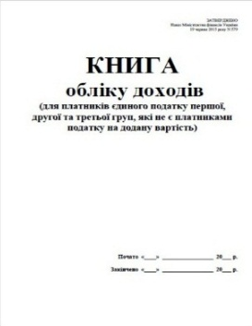
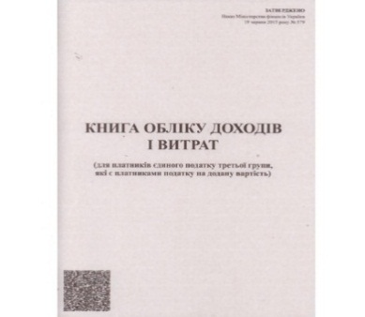
У разі обрання ведення Книги у паперовому вигляді платник єдиного податку зобов’язаний подати до контролюючого органу за основним місцем обліку примірник Книги, на титульному аркуші якої зазначаються: прізвище, ім’я та по батькові, реєстраційний номер облікової картки платника податків або серія та номер паспорта (для осіб, які через свої релігійні переконання відмовились від прийняття реєстраційного номера облікової картки платника податків та повідомили про це відповідний контролюючий орган і мають відмітку у паспорті), податкова адреса, номер та дата свідоцтва про право на здійснення незалежної професійної діяльності (за наявності).
Реєстрація книги обліку доходів та книги обліку доходів і витрат платниками єдиного податку є адміністративною послугою, що надається державними податковими інспекціями. Ознайомитися з інформацією щодо надання адміністративних послуг можна на веб-порталі ДФС за адресою http://sfs.gov.ua/diyalnist-/admin-poslugi/.


12. Реєстрація платників податку на додану вартість
Реєстрація платників ПДВ здійснюється на підставі розділу V ПК http://sfs.gov.ua/nk/rozdil-v--podatok-na-dodanu-vartist/ та Положення про реєстрацію платників податку на додану вартість, що затверджене Наказом Міністерства фінансів України від 14.11.2014 № 1130 http://sfs.gov.ua/yuridichnim-osobam/derjavna-reestratsiya-ta-obl/normativno-pravovi-akti/67941.html.
Особі, що реєструється як платник ПДВ, присвоюється індивідуальний податковий номер, який використовується для сплати ПДВ, який є єдиним для всього інформаційного простору України і зберігається за платником ПДВ до моменту анулювання реєстрації платника ПДВ.
Особа є зареєстрованою платником ПДВ з відповідної дати реєстрації, внесеної до Реєстру платників податку на додану вартість.

РЕЄСТРАЦІЯ ПЛАТНИКІВ ПДВ
ОБОВ’ЯЗКОВА РЕЄСТРАЦІЯ

ЮРИДИЧНІ ОСОБИ ФІЗИЧНІ ОСОБИ-ПІДПРИЄМЦІ

Якщо загальна сума від здійснення операцій з постачання товарів/послуг, що підлягають оподаткуванню, у тому числі з використанням локальної або глобальної комп'ютерної мережі, нарахована (сплачена) протягом останніх 12 календарних місяців, сукупно перевищує 1000000 гривень
(КРІМ ПЛАТНИКІВ ЄДИНОГО ПОДАТКУ)

ДОБРОВІЛЬНА РЕЄСТРАЦІЯ

ЮРИДИЧНІ ОСОБИ ФІЗИЧНІ ОСОБИ-ПІДПРИЄМЦІ
За заявою платника якщо обсяги операцій, що оподатковуються ПДВ, відсутні або є меншими мільйонної межі
(КРІМ ПЛАТНИКІВ ЄДИНОГО ПОДАТКУ)
Виняток: можуть бути платниками ПДВ платники, які обрали спрощену систему оподаткування:
- 3-ї групи які сплачують єдиний податок за ставкою, що передбачає сплату податку на додану вартість
- 4-ї групи

Обов’язкова реєстрація осіб як платників податку
У разі якщо загальна сума від здійснення операцій з постачання товарів/послуг, що підлягають оподаткуванню, у тому числі з використанням локальної або глобальної комп'ютерної мережі, нарахована (сплачена) такій особі протягом останніх 12 календарних місяців, сукупно перевищує 1000000 гривень (без урахування податку на додану вартість), така особа зобов'язана зареєструватися як платник податку у контролюючому органі за своїм місцезнаходженням (місцем проживання).


Правила обов’язкової реєстрації не поширюються на платників єдиного податку.
Якщо обов’язкова реєстрація не здійснена, порушник несе відповідальність за ненарахування або несплату цього податку на рівні зареєстрованого платника без права нарахування податкового кредиту та отримання бюджетного відшкодування.
Особа, що підлягає обов'язковій реєстрації як платник податку, подає до контролюючого органу за своїм місцезнаходженням (місцем проживання) реєстраційну заяву. Реєстраційна заява подається до контролюючого органу не пізніше 10 числа календарного місяця, що настає за місяцем, в якому вперше досягнуто встановлене перевищення обсягу оподатковуваних операцій.
Добровільна реєстрація платників ПДВ.
Така реєстрація відбувається за заявою особи про реєстрацію ПДВ за умови, що обсяги операцій, що оподатковуються ПДВ, відсутні або є меншими мільйонної межі.
У разі добровільної реєстрації осіб платниками ПДВ реєстраційна заява подається не пізніше ніж за 20 календарних днів до початку податкового періоду, з якого такі особи вважатимуться платниками ПДВ та матимуть право на податковий кредит і виписку податкових накладних.

Подання заяви про реєстрацію особи як платника ПДВ.
Заява подається за вибором платника податків в один з таких способів:
- у паперовому вигляді особисто фізичною особою або безпосередньо керівником або представником юридичної особи - платника (в обох випадках з документальним підтвердженням особи та повноважень) до контролюючого органу за місцезнаходженням (місцем проживання) особи;
- в електронному вигляді засобами електронного зв'язку з дотриманням умови щодо реєстрації електронного підпису підзвітних осіб у порядку, визначеному законодавством;
- у разі добровільної реєстрації як додаток до реєстраційної картки, що подається суб’єкту державної реєстрації для проведення державної реєстрації юридичної особи або фізичної особи – підприємця.
Форма заяви наведена у додатку 1 до Положення про реєстрацію платників податку на додану вартість http://sfs.gov.ua/yuridichnim-osobam/derjavna-reestratsiya-ta-obl/normativno-pravovi-akti/67941.html.
У разі відсутності підстав у відмові у реєстрації особи як платника ПДВ контролюючий орган зобов’язаний протягом 3 робочих днів після надходження реєстраційної заяви внести до Реєстру платників ПДВ запис про реєстрацію такої особи як платника ПДВ.
Видача суб’єкту підприємницької діяльності свідоцтва платника ПДВ не передбачена у зв’язку зі скасуванням вказаного документа.
Пересвідчитись у реєстрації в якості платника ПДВ можна:
шляхом подання запиту про отримання витягу з реєстру платників ПДВ до контролюючого органу;
скориставшись сервісом «Електронний кабінет платника» на веб-порталі ДФС, режим «Інформація з реєстрів» → «Дані реєстру платників ПДВ».
Форма запиту про отримання витягу з реєстру платників податку наведена у додатку 11 до Положення про реєстрацію платників податку на додану вартість http://sfs.gov.ua/yuridichnim-osobam/derjavna-reestratsiya-ta-obl/normativno-pravovi-akti/67941.html.
Платники податків, які уклали з відповідним контролюючим органом договір про визнання електронних документів, можуть подати реєстраційну заяву або запит про отримання витягу з реєстру платників ПДВ засобами електронного зв'язку в електронній формі затвердженого формату з використанням спеціалізованого програмного забезпечення для формування та надання звітності в електронному вигляді або через приватну частину Електронного кабінету платника: заяви, запити для отримання інформації>запит про отримання витягу з реєстру платників податку на додану вартість.
Електронні формати документів (реєстраційної заяви та запиту про отримання витягу з реєстру платників ПДВ) для заповнення та подання платником в електронному вигляді розміщені на офіційному порталі ДФС за посиланням: Головна > Електронна звітність> Платникам податків про електронну звітність > Інформаційно-аналітичне забезпечення > Реєстр електронних форм податкових документів >перелік сервісних запитів.
13. Реєстрація реєстраторів розрахункових операцій (РРО)
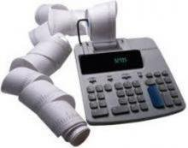
Суб'єкти господарювання, які здійснюють розрахункові операції в готівковій та/або в безготівковій формі (із застосуванням платіжних карток, платіжних чеків, жетонів тощо) при продажу товарів (наданні послуг) у сфері торгівлі, громадського харчування та послуг, а також операції з приймання готівки для подальшого її переказу зобов'язані зобов’язані застосовувати реєстратори розрахункових операцій або розрахункові книжки відповідно до вимог Закону України від 06.07.1995 року № 265/95-ВР «Про застосування реєстраторів розрахункових операцій у сфері торгівлі, громадського харчування та послуг» (http://sfs.gov.ua/diyalnist-/zakonodavstvo-pro-diyalnis/zakoni-ukraini/53818.html).
Порядок реєстрації та застосування реєстраторів розрахункових операцій, що застосовуються для реєстрації розрахункових операцій за товари (послуги) та Порядок реєстрації та застосування реєстраторів розрахункових операцій, що застосовуються для реєстрації операцій з купівлі-продажу іноземної валюти, затверджено Наказом Міністерства фінансів України від 14.06.2016 № 547 "Про затвердження порядків щодо реєстрації реєстраторів розрахункових операцій та книг обліку розрахункових операцій" (далі – Порядок реєстрації РРО) http://sfs.gov.ua/zakonodavstvo/podatkove-zakonodavstvo/nakazi/69139.html).
Реєстрації в контролюючому органі підлягають РРО, модифікації яких включені до Державного реєстру РРО, з урахуванням сфер їх застосування та за умови, що строк служби, установлений у технічній документації на РРО, не вичерпався, а також з урахуванням строків первинної реєстрації, установлених Державним реєстром РРО
Реєстрація РРО здійснюється в контролюючому органі за основним місцем обліку суб'єкта господарювання як платника податків.
Суб'єкт господарювання, який є платником податку на прибуток, може реєструвати РРО за місцезнаходженням своїх відокремлених підрозділів, які розташовані на території іншої, ніж такий суб'єкт, територіальної громади.
Національні оператори можуть реєструвати РРО за місцезнаходженням своїх відокремлених підрозділів або господарських одиниць, де будуть використовуватися РРО:
Українське державне підприємство поштового зв'язку "Укрпошта" – за місцезнаходженням відділень;
Публічне акціонерне товариство "Укртелеком" – за місцезнаходженням центрів та цехів телекомунікаційних послуг;
Державне підприємство спеціального зв'язку – за місцезнаходженням вузлів та пунктів спеціального зв'язку;
Публічне акціонерне товариство "Українська залізниця" – за місцезнаходженням станцій, підрозділів локомотивного, вагонного, колійного, вантажного, пасажирського та інших господарств, необхідних для забезпечення роботи залізничного транспорту.
РРО за місцезнаходженням відокремлених підрозділів та господарських одиниць юридичної особи реєструються за кодом ЄДРПОУ юридичної особи.
Для реєстрації РРО суб'єкт господарювання подає до контролюючого органу:
- заяву про реєстрацію РРО за формою № 1-РРО (додаток 1) (далі – реєстраційна заява);
- копію документа, що підтверджує факт купівлі або безоплатного отримання РРО у власність, іншого документа, що підтверджує право власності або користування РРО;
- копію документа на право власності або іншого документа, що дає право на розміщення господарської одиниці, де буде використовуватися РРО;
- копію паспорта (формуляра) РРО та копію паспорта модема (у разі застосування зовнішнього модема);
- копію договору суб'єкта господарювання з ЦСО про технічне обслуговування та ремонт РРО.
До створення реєстру ЦСО суб’єкт господарювання до заяви про реєстрацію РРО разом із копією договору суб’єкта господарювання з ЦСО про технічне обслуговування та ремонт такого РРО подає до контролюючого органу також копію договору (або іншого документа), яким підтверджується право, надане виробником (постачальником) РРО ЦСО на проведення технічного обслуговування і ремонту відповідної моделі (модифікації) РРО.
Уповноважена особа суб’єкта господарювання може зареєструвати РРО за наявності документа, що посвідчує таку особу, та належним чином оформленої довіреності на проведення реєстрації РРО.
При поданні реєстраційної заяви в паперовому вигляді суб'єктом господарювання пред'являються оригінали відповідних документів.
У разі відсутності підстав для відмови в реєстрації РРО посадова особа контролюючого органу не пізніше двох робочих днів з дня надходження документів приймає рішення про можливість реєстрації РРО, формує та резервує фіскальний номер РРО в інформаційній системі ДФС та видає суб'єкту господарювання довідку про резервування фіскального номера РРО, яка дійсна протягом п'яти робочих днів з дати її видачі або надсилання на адресу електронної пошти суб'єкта господарювання.
Протягом п'яти робочих днів з дати видачі або надсилання на адресу електронної пошти довідки про резервування фіскального номера суб'єкт господарювання повинен забезпечити переведення РРО у фіскальний режим роботи:
- внесення фіскального номера до фіскальної пам'яті РРО;
- персоналізація та опломбування РРО в ЦСО.
Для завершення процедури реєстрації РРО суб'єкт господарювання до закінчення терміну дії довідки про резервування фіскального номера надає до контролюючого органу копію довідки про опломбування РРО та акт введення в експлуатацію РРО.
У разі ненадання або несвоєчасного надання зазначених документів довідка про резервування фіскального номера вважається недійсною, фіскальний номер скасовується датою резервування.
Реєстрація РРО проводиться шляхом внесення даних до інформаційної системи ДФС.
Суб'єкту господарювання надається реєстраційне посвідчення РРО, що засвідчує реєстрацію РРО в органі ДФС.
Датою реєстрації РРО, яка зазначається в реєстраційному посвідченні, є дата, що відповідає даті внесення даних до інформаційної системи ДФС.
Форму ЗАЯВИ про реєстрацію реєстратора розрахункових операцій можна знайти в додатках до Порядку реєстрації та застосування реєстраторів розрахункових операцій, що застосовуються для реєстрації розрахункових операцій за товари (послуги) за е-адресою:
http://sfs.gov.ua/zakonodavstvo/podatkove-zakonodavstvo/nakazi/69139.html
У реєстраційній заяві вказується спосіб отримання реєстраційного посвідчення (поштою або безпосередньо в контролюючому органі).
Якщо суб'єктом господарювання обрано спосіб отримання реєстраційного посвідчення поштою, оплату вартості поштових послуг суб'єкт господарювання має здійснити до отримання реєстраційного посвідчення шляхом надання контролюючому органу поштових марок на суму, що відповідає вартості послуг поштового зв'язку з пересилання рекомендованого листа з повідомленням про вручення.
Одночасно з реєстрацією РРО реєструється перша книга обліку розрахункових операцій на РРО.

14. Реєстрація книг обліку розрахункових операцій
(книга ОРО)

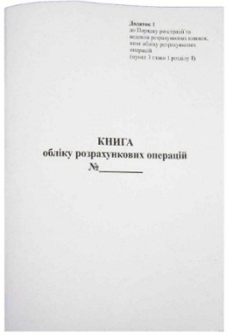
Порядок реєстрації та ведення розрахункових книжок, книг обліку розрахункових операційзатверджено Наказом Міністерства фінансів України від 14.06.2016 № 547 "Про затвердження порядків щодо реєстрації реєстраторів розрахункових операцій та книг обліку розрахункових операцій" (далі – Порядок реєстрації книг ОРО) (http://sfs.gov.ua/zakonodavstvo/podatkove-zakonodavstvo/nakazi/ 69139.html).

Реєстрація книг ОРО здійснюється в контролюючому органі за основним місцем обліку суб'єкта господарювання як платника податків.
Суб'єкт господарювання, який є платником податку на прибуток, може реєструвати книги ОРО за місцезнаходженням своїх відокремлених підрозділів, які розташовані на території іншої, ніж такий суб'єкт, територіальної громади.
Національні оператори можуть реєструвати книги ОРО за місцезнаходженням своїх відокремлених підрозділів або господарських одиниць, де будуть використовуватися книги ОРО:
Українське державне підприємство поштового зв'язку "Укрпошта" – за місцезнаходженням відділень;
Публічне акціонерне товариство "Укртелеком" – за місцезнаходженням центрів та цехів телекомунікаційних послуг;
Державне підприємство спеціального зв'язку – за місцезнаходженням вузлів та пунктів спеціального зв'язку;
Публічне акціонерне товариство "Українська залізниця" – за місцезнаходженням станцій, підрозділів локомотивного, вагонного, колійного, вантажного, пасажирського та інших господарств, необхідних для забезпечення роботи залізничного транспорту.
Книги ОРО за місцезнаходженням відокремлених підрозділів та господарських одиниць юридичної особи реєструються за кодом ЄДРПОУ юридичної особи.
Книга ОРО реєструється на кожний РРО або, якщо згідно із законодавством розрахунки можуть проводитися без застосування РРО, на окрему господарську одиницю.
Кількість книг ОРО, що реєструються одночасно, не обмежується.
Форму книги ОРО на РРО наведено в додатку 1, форму книги ОРО на господарську одиницю - у додатку 2 до Порядку реєстрації книг ОРО (http://sfs.gov.ua/zakonodavstvo/podatkove-zakonodavstvo/nakazi/69139.html).
Для реєстрації першої та наступних книг ОРО на господарську одиницю суб'єкт господарювання подає до контролюючого органу:
- заяву про реєстрацію книги ОРО та/або розрахункової книжки за формою № 1-КОРО (форма заяви - додаток 3 до Порядку реєстрації та ведення розрахункових книжок, книг обліку розрахункових операцій) (http://sfs.gov.ua/zakonodavstvo/podatkove-zakonodavstvo/nakazi/69139.html);
- копію документа на право власності або іншого документа, що дає право на розміщення господарської одиниці, де буде використовуватися книга ОРО;
- книгу ОРО на господарську одиницю.
При поданні реєстраційної заяви суб'єктом господарювання пред'являється оригінал документа.
Перша книга ОРО на РРО реєструється одночасно з реєстрацією РРО.
Датою реєстрації першої книги ОРО на РРО є дата реєстрації РРО.
Підставою для реєстрації другої та наступних книг ОРО на РРО в контролюючому органі є надходження до цього органу реєстраційної заяви.
Суб'єкти господарювання, які включені до системи подання податкових документів в електронному вигляді, можуть подавати заяви про реєстрацію книги ОРО на РРО в електронній формі засобами телекомунікаційного зв'язку з дотриманням вимог Законів України "Про електронні документи та електронний документообіг", "Про електронний цифровий підпис".
Реєстрація книги ОРО проводиться шляхом внесення даних до інформаційної системи ДФС (номер книги ОРО, сформований в інформаційній системі ДФС, дата реєстрації книги ОРО).
При реєстрації книги ОРО на господарську одиницю посадова особа контролюючого органу здійснює записи у відповідних рядках титульної сторінки книги ОРО (номер книги ОРО, сформований в інформаційній системі ДФС, дата реєстрації книги ОРО, найменування контролюючого органу, дані про посадову особу контролюючого органу).
15. Реєстрація розрахункових книжок
Розрахункова книжка використовується у випадках коли не застосовуються реєстратори розрахункових операцій.
Реєстрація розрахункових книжок здійснюється в контролюючому органі за місцем реєстрації книги ОРО.
Реєстрація першої розрахункової книжки в контролюючому органі відбувається одночасно з реєстрацією книги ОРО на окрему господарську одиницю або на РРО, другої та наступних – на підставі реєстраційної заяви.
Датою реєстрації першої розрахункової книжки є дата реєстрації книги ОРО.
Порядок реєстрації та ведення розрахункових книжок затверджено Наказом Міністерства фінансів України від 14.06.2016 № 547 "Про затвердження порядків щодо реєстрації реєстраторів розрахункових операцій та книг обліку розрахункових операцій" (http://sfs.gov.ua/zakonodavstvo/podatkove-zakonodavstvo/nakazi/ 69139.html).
Перед реєстрацією розрахункової книжки суб'єкт господарювання повинен забезпечити:
- заповнення на реєстраційній сторінці розрахункової книжки інформації про найменування, податковий номер суб'єкта господарювання;
- відсутність у розрахунковій книжці квитанцій із серіями та номерами, що повторюються;
- відповідне заповнення реєстраційної сторінки, яка може розміщатися на останньому аркуші разом з квитанціями.
На кожну розрахункову книжку, що подається на реєстрацію, необхідно встановити засіб контролю таким чином, щоб унеможливити розкріплення книжки без порушення цілісності засобу контролю.
Форму реєстраційної сторінки розрахункової книжки наведено в додатку 6 до Порядку реєстрації та ведення розрахункових книжок (http://sfs.gov.ua/zakonodavstvo/podatkove-zakonodavstvo/ nakazi/ 69139.html).
Реєстрація розрахункової книжки проводиться шляхом внесення даних до інформаційної системи ДФС.
Після реєстрації суб'єкт господарювання заповнює рядки реєстраційної сторінки розрахункової книжки (номер книжки, дата реєстрації, найменування контролюючого органу, серія та номер першого бланка, кількість бланків, номер установленого засобу контролю), після чого розрахункова книжка вважається зареєстрованою. Кількість розрахункових книжок, що реєструються одночасно, не обмежується.
16. Реєстрація неприбуткової організації
Неприбутковим підприємством, установою та організацією є підприємство, установа та організація (далі - неприбуткова організація), що одночасно відповідає таким вимогам (п. 133.4.1 ПКУ http://sfs.gov.ua/nk/spisok3/):
- утворена та зареєстрована в порядку, визначеному законом, що регулює діяльність відповідної неприбуткової організації;
- установчі документи якої містять заборону розподілу отриманих доходів (прибутків) або їх частини серед засновників (учасників), членів такої організації, працівників (крім оплати їхньої праці, нарахування єдиного соціального внеску), членів органів управління та інших пов'язаних з ними осіб;
- установчі документи якої передбачають передачу активів одній або кільком неприбутковим організаціям відповідного виду або зарахування до доходу бюджету у разі припинення юридичної особи (у результаті її ліквідації, злиття, поділу, приєднання або перетворення) (крім об'єднань та асоціацій об'єднань співвласників багатоквартирних будинків);
- внесена контролюючим органом до Реєстру неприбуткових установ та організацій.
Включення неприбуткової організації до Реєстру здійснюється контролюючим органом за основним місцем обліку неприбуткової організації з присвоєнням їй відповідної ознаки неприбутковості відповідно до Порядкуведення Реєстру неприбуткових установ та організацій, включення неприбуткових підприємств, установ та організацій до Реєстру та виключення з Реєстру (далі – Порядок), затвердженого Постановою КМУ від 13.07.2016 №440 (http://sfs.gov.ua/zakonodavstvo/podatkove-zakonodavstvo/postanovi-kabinetu-ministr/69068.html).
Для внесення до Реєстру неприбуткова установа або організація повинна подати до контролюючого органу за її основним місцем обліку:
- реєстраційну заяву за формою 1-РН згідно з додатком 1 до Порядку;
- копії установчих документів неприбуткової організації (крім тих, що оприлюднені на порталі електронних сервісів відповідно до Закону), засвідчені підписом керівника або представника такої організації та скріплені печаткою (за наявності);
- неприбуткові організації, що діють на підставі установчих документів організації вищого рівня, копію документа, який підтверджує включення до організації вищого рівня та надає право діяти на підставі установчих документів такої організації вищого рівня, засвідчену підписом керівника або представника такої організації та скріплену печаткою (за наявності).
- житлово-будівельні кооперативи також копії документів, що підтверджують дату прийняття в експлуатацію закінченого будівництвом житлового будинку та факт спорудження або придбання такого будинку житлово-будівельним (житловим) кооперативом, засвідчені підписом керівника або представника такого кооперативу та скріплені печаткою (за наявності).
Форму заяви можна знайти за адресою http://sfs.gov.ua/ zakonodavstvo/podatkove-zakonodavstvo/postanovi-kabinetu-ministr/69068.html
Реєстраційна заява та копії зазначених документів можуть бути подані (надіслані) неприбутковою організацією в один із таких способів:
- особисто керівником або представником неприбуткової організації (в обох випадках з документальним підтвердженням особи та її повноважень) або уповноваженою на це особою;
- поштою з повідомленням про вручення та описом вкладення;
- засобами електронного зв’язку в електронній формі з дотриманням умови щодо реєстрації електронного підпису підзвітних осіб у порядку, визначеному законодавством, якщо установчі документи оприлюднені на порталі електронних сервісів відповідно до Закону;
- державному реєстратору як додаток до заяви про державну реєстрацію. Така заява в електронній формі в установленому порядку передається технічним адміністратором Єдиного державного реєстру юридичних осіб, фізичних осіб — підприємців та громадських формувань до контролюючих органів разом з відомостями про державну реєстрацію утворення юридичної особи згідно із Законом.
17. Подання звітності в електронному вигляді
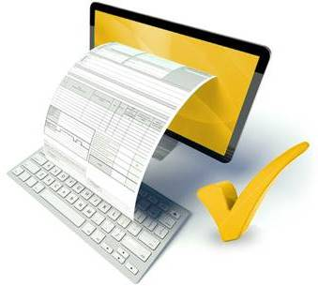
Основними вимогами для подання звітності в електронному вигляді є:
- наявність електронного цифрового підпису (ЕЦП);
- наявність відповідного програмного забезпечення(ПЗ).


ЕЦП платник може отримати в будь якому Акредитованому центрі сертифікації ключів, зокрема безкоштовно в АЦСК ІДД ДФС, шляхом подання пакету відповідних документів.
Для отримання інформації щодо розміщення центів АЦСК ІДД ДФС та інформацію про документи платник може отримати за тел. Контакт - центру ДФС 0800 501 007 напрямок 7 або на сайті (acskidd.gov.ua).
Повний перелік акредитованих центрів сертифікації ключів розміщено на офіційному веб-сайті Центрального засвідчувального органу Міністерства юстиції України (http://czo.gov.ua/ca-registry).
Для формування та подання звітності платник повинен обрати Програмне забезпечення.
ДФС надає безкоштовне ПЗ платникам , а саме:
- Для формування звітності до Пенсійного Фонду України, Державної служби статистики України до ДФС України, а також накладання електронного цифрового підпису та шифрування електронних документів необхідно програмне забезпечення «Спеціалізоване клієнтське програмне забезпечення для формування та подання звітності до "Єдиного вікна подання електронної звітності"», яке знаходиться на сайті Державної фіскальної служби sfs.gov.ua Головна>Електронна звітність>«Спеціалізоване клієнтське програмне забезпечення для формування та подання звітності до "Єдиного вікна подання електронної звітності"» (http://sfs.gov.ua/elektronna-zvitnist/spetsializovane-klientske-program/).

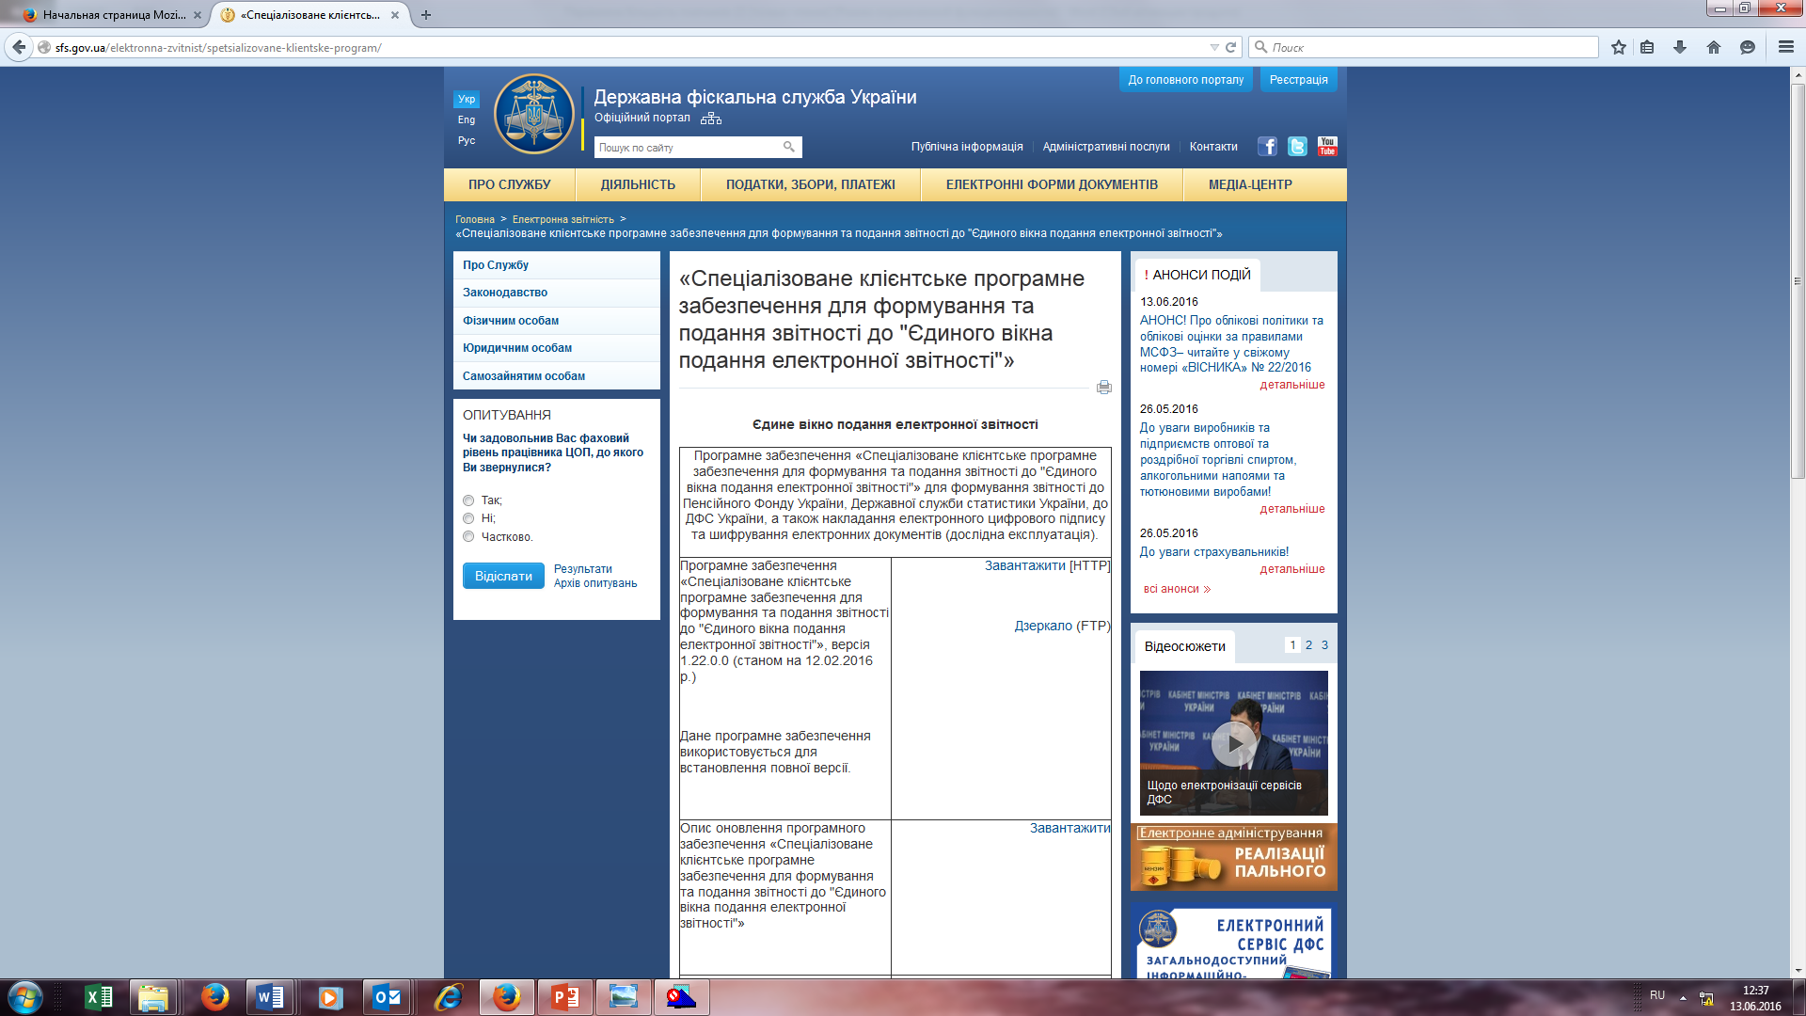

- Програма для формування звітів «Податкова звітність» знаходиться на сайті Державної фіскальної служби sfs.gov.ua (Головна>Електронна звітність>Платникам податків про електронну звітність >Програмне забезпечення >ОПЗ-програмне забезпечення по формуванню та подачі до органів ДФС засобами телекомунікаційного зв'язку податкової звітності, податкових накладних та реєстрів податкових накладних в електронному вигляді) (http://sfs.gov.ua/elektronna-zvitnist/platnikam-podatkiv-pro/programne-zabezpechennya-/opz-programne-zabezpechennya/).

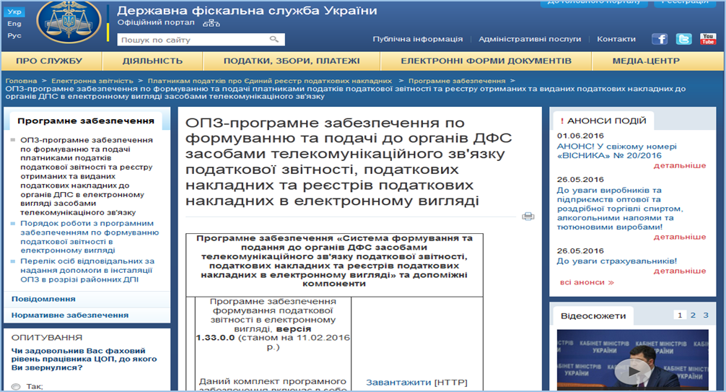

3. Електронний кабінет платника (cabinet.sfs.gov.ua).

Інструкцію по роботі з електронним сервісом«Електронний кабінет платника»можна знайти тут:
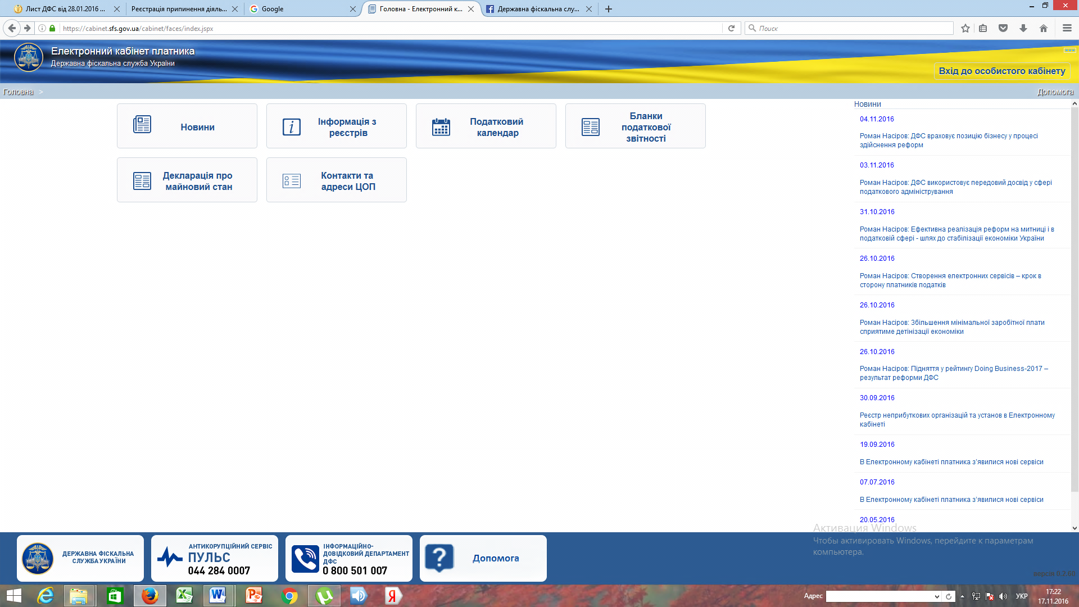
Договір про визнання електронних документів укладається відповідно до положень Порядку підготовки та подання податкової звітності в електронному вигляді, яка надсилається засобами телекомунікаційного зв’язку, затвердженого наказом ДПА України від 10.04.2008 № 233.
(http://sfs.gov.ua/zakonodavstvo/podatkove-zakonodavstvo/nakazi/arhiv-nakaziv-dpa-ukraini/nakazi-za-2008-rik/38515.html).
Платником податків укладається один Договір з територіальним органом ДФС за основним місцем обліку. До Договору додаються посилені сертифікати відкритих ключів. Для формування та подання Договору розроблено нову форму (код форми J1391004).

